Среднесрочный прогноз возникновения ЧС на ноябрь 2024 года

Подготовлен на основе информации Краснодарского ЦГМС филиала ФГБУ "Северо-Кавказское УГМС", ФГБУ "СЦГМС ЧАМ", Кубанского БВУ, Государственного управления ветеринарии Краснодарского края, ФГБУН Федеральный исследовательский центр "Единая геофизическая служба Российской академии наук", ФГБУ "Гидроспецгеология" филиал "Южный региональный центр ГМСН", филиала ФГУ "Россельхозцентр" по Краснодарскому краю, Управления Федеральной службы по надзору в сфере защиты прав потребителей и благополучия человека по Краснодарскому краю

1. Прогноз природных явлений на ноябрь 2024 года.

01-10.11: большую часть периода местами по краю ожидаются дожди,
1-5 ноября в отдельных пунктах, преимущественно по южной и восточной половинам края, сильные дожди, по южной половине края и Черноморскому побережью с грозой, 3-5 ноября ночью и утром по восточной половине края с мокрым снегом, возможно налипание мокрого снега, гололед, на дорогах гололедица. Ветер преимущественно юго-западный, западный 5-10 м/с, порывы до 12-17 м/с, 1-5 ноября отдельные порывы до 20-25 м/с. Ночью и утром во второй половине декады местами туман. Температура воздуха в начале декады ночью +7…+12°С, местами в юго-восточных предгорьях +5°С днем +14…+19°С, местами по южной половине края до +22°С; остальную часть периода ночью -2…+3°С, местами при прояснении до -5…-8°С, днем 0…+5°С, местами по южной половине края до +7…+10°С. На Черноморском побережье местами дожди, в горной части с мокрым снегом и снегом, возможно налипание мокрого снега, на перевалах гололедица, туман. Ветер преимущественно юго-западный, западный 5-10 м/с порывы до 12-17 м/с, 1-5 ноября отдельные порывы до 20-25 м/с. Температура воздуха в начале декады ночью +10…+15°С, днем +17…+22°С, остальную часть периода ночью +1…+6°С, днем +6…+11°С.

11-20.11: временами дождь, в отдельных пунктах сильный, местами по краю с мокрым снегом, по южной половине края и Черноморскому побережью возможна гроза, возможно налипание мокрого снега, гололёд и гололедица. Местами туман. Ветер юго-западный с переходом на северо-восточный, восточный 5-10 м/с, порывы 12-17 м/с. Температура воздуха ночью 0…+5°С, местами при прояснении до -2…-7°С, днем +2…+7°С, местами по южной половине края до +9…+11°С.

21-30.11: временами осадки в виде дождя, мокрого снега, снега, в отдельных районах сильные, возможно налипание мокрого снега, гололёд, гололедица, туман. Ветер переменных направлений слабый до умеренного, в отдельные дни сильный дождь. Температура воздуха ночью 0…+5°С, местами при прояснении до -3…-8°С, днем +2…+7°С, местами до +10°.

По данным Гидрометцентра России в ноябре средняя месячная температура воздуха на территории Краснодарского края ожидается около климатической нормы, месячное количество осадков ожидается около климатической нормы.

1.2. Гидрологический прогноз: среднемесячный приток в ноябре
2024 г. в Краснодарское водохранилище ожидается ниже нормы и составит 200-300 м³/с (норма 322 м³/с), среднемесячный сток по ГП Армавир ожидается ниже нормы 30-50 м³/с (норма 61,9 м³/с).
1.3. Прогноз опасных геологических явлений: в случае сильных продолжительных осадков и насыщения грунта влагой в ноябре возможна активизация экзогенных процессов на территории муниципальных образований: Абинский, Апшеронский, Белореченский, Крымский, Курганинский, Лабинский, Мостовский, Новокубанский, Отрадненский, Северский, Славянский, Темрюкский, Туапсинский, Успенский районы и гг. Анапа, Геленджик, Горячий Ключ, Новороссийск, Сочи.
1.4. Прогноз сейсмической активности: в ноябре возможна сейсмическая активность на территории муниципальных образований: Апшеронский, Белореченский, Выселковский, Ейский, Крымский, Курганинский, Новокубанский, Отрадненский, Приморско-Ахтарский, Северский, Староминский, Темрюкский, Тихорецкий, Туапсинский, Успенский, Щербиновский районы и гг. Армавир, Анапа, Геленджик, Горячий Ключ, Новороссийск, Сочи.
1.5. Изменений радиационной, химической и бактериологической обстановки в ноябре не ожидается.

2. Прогноз чрезвычайных ситуаций.
За прошедший период с 1998 по 2023 год, на ноябрь приходится
1299 ЧС и происшествий, из них 289 природного характера, 861 – техногенного и 149 биолого-социального. В ноябре преобладают чрезвычайные ситуации и происшествия техногенного характера (рисунок 1).

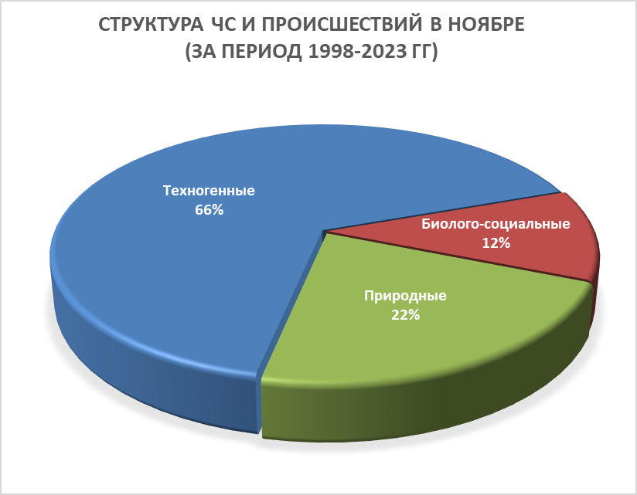
Рисунок 1. Структура ЧС и происшествий в ноябре
(за период 1998-2023 гг.).

2.1. ЧС и происшествия природного характера.
В ноябре чрезвычайные ситуации и происшествия природного характера чаще всего возникают в результате природных пожаров, усиления ветра и сильных осадков (рисунок 2).
Наиболее часто чрезвычайные ситуации, согласно многолетним данным, отмечались на территории муниципальных образований: Апшеронский, Туапсинский район и гг. Анапа, Геленджик, Сочи.

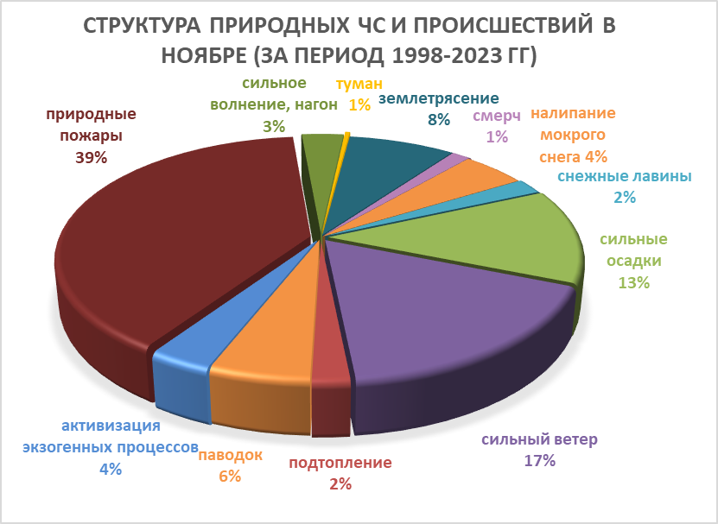
Рисунок 2. Структура природных ЧС и происшествий в ноябре (за период 1998-2023 гг.).

При установлении сухой погоды в ноябре в лесных массивах края возможны чрезвычайные ситуации и происшествия, связанные с возникновением природных пожаров. Преимущественно на территории муниципальных образований: Апшеронский, Туапсинский районы и гг. Геленджик, Горячий Ключ, Сочи большинство лесных пожаров происходит в связи с началом сезона охоты и использованием охотниками пиротехнических и огнестрельных средств.
В ноябре в результате сильного ветра местами в крае прогнозируется возникновение чрезвычайных ситуаций и происшествий, связанных с повреждением построек, обрывом воздушных линий связи и электропередач; повреждением транспорта, увечьями и гибелью людей, выходом из строя объектов жизнеобеспечения.
На Азовском побережье при сильном ветре возможны сгонно-нагонные явления, приводящие к затоплению и подтоплению прибрежных территорий, населенных пунктов, разрушениям причальных сооружений и уничтожению рыболовецких снастей на территории муниципальных образований: Ейский, Приморско-Ахтарский, Славянский, Темрюкский, Щербиновский районы.
В акватории Черного и Азовского морей, вследствие сильного ветра возникает сильное волнение, в результате чего возможны аварии и гибель морских судов, в пределах границ муниципальных образований: Ейский, Приморско-Ахтарский, Славянский, Темрюкский, Туапсинский, Щербиновский районы и гг. Анапа, Геленджик, Новороссийск, Сочи.
В случае резкого понижения температуры воздуха при сильном ветре в морских портах Ейский, Темрюкский, Туапсинский районы и гг. Анапа, Новороссийск, Геленджик существует угроза повреждения причальных сооружений, плавсредств и обледенения судов.
В ноябре в случае сильных продолжительных дождей, возможно прохождение высоких дождевых паводков на территории муниципальных образований: Абинский, Апшеронский, Белореченский, Крымский, Северский, Туапсинский районы и гг. Анапа, Горячий Ключ, Геленджик, Новороссийск, Сочи в связи с чем, возможны затопления и подтопления населенных пунктов и сельхозугодий.
В результате насыщения грунта влагой возможна активизация экзогенных процессов на территории муниципальных образований: Абинский, Апшеронский, Белореченский, Крымский, Курганинский, Лабинский, Мостовский, Новокубанский, Отрадненский, Северский, Славянский, Темрюкский, Туапсинский, Успенский районы и гг. Анапа, Геленджик, Горячий Ключ, Новороссийск, Сочи.
В осенний период на всей территории края отмечаются туманы, в результате которых возможны чрезвычайные ситуации и происшествия, связанные с нарушениями в работе всех видов транспорта и накоплением вредных примесей в приземном слое атмосферы, ухудшающих самочувствие людей, страдающих хроническими заболеваниями.
В ноябре на всей территории края возможны чрезвычайные ситуации и происшествия, связанные с налипанием мокрого снега.
В ноябре возможна сейсмическая активность на территории муниципальных образований: Абинский, Апшеронский, Белореченский, Выселковский, Гулькевичский, Ейский, Кавказский, Крымский, Курганинский, Мостовский, Новокубанский, Отрадненский, Приморско-Ахтарский, Северский, Славянский, Староминский, Темрюкский, Тихорецкий, Туапсинский, Успенский, Щербиновский районы и
гг. Армавир, Анапа, Геленджик, Горячий Ключ, Новороссийск, Сочи.

2.2. Основными источниками чрезвычайных ситуаций и происшествий техногенного характера в ноябре являются обнаружение ВОП, крупные бытовые пожары и крупные ДТП (рисунок 3).
В акватории Черного и Азовского морей не исключены аварии на морских судах, причиной которых могут быть как опасные природные явления (сильное волнение, ухудшение видимости), так и ошибки в навигации.
В ноябре ожидается увеличение количества бытовых пожаров, основной причиной которых, является несоблюдение правил пожарной безопасности.
С ухудшением погодных условий возможно увеличение чрезвычайных ситуаций и происшествий, связанных с крупными ДТП.
В период низких температур воздуха вследствие изношенности оборудования и увеличения мощностных нагрузок ожидается увеличение аварий на энергетических системах.
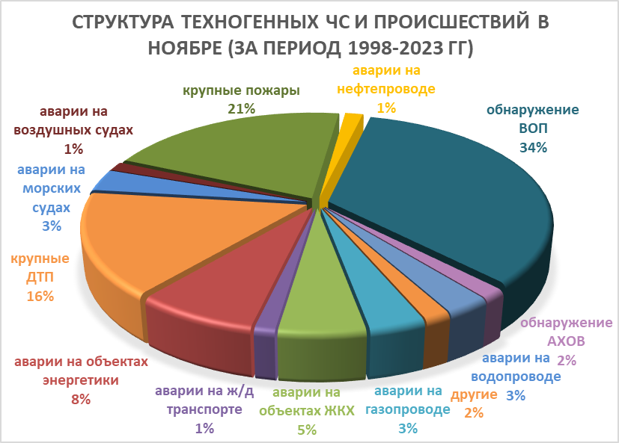
Рисунок 3. Структура техногенных ЧС и происшествий в ноябре (за период 1998-2023 гг.).

В связи с отопительным сезоном возможно увеличение количества бытовых пожаров, приводящее к гибели людей, при использовании неисправных электронагревательных приборов, перекала печей, а также несоблюдения правил пожарной безопасности.
Возможны террористические акты и случаи проявления экстремизма на всей территории Краснодарского края.

2.3. ЧС и происшествия биолого-социального характера.
Основными источниками чрезвычайных ситуаций и происшествий биолого-социального характера в ноябре являются: происшествия, связанные с туристическими группами и отдельными людьми, заблудившимися в лесу, несчастные случаи на водных объектах, а также пищевые отравления и отравление людей угарным газом. (рисунок 4).
В случае резкого изменения погодных условий (понижение температуры, влажность воздуха) в ноябре возможен рост заболеваемости населения ОРВИ и ОРЗ.
Возможно распространение мышевидных грызунов.
В крае возможны возникновения очагов заболевания животных АЧС.
Прогнозируются несчастные случаи, связанные с отравлениями людей грибами: ядовитыми, условно-годными, неизвестными, а также при нарушении технологии приготовления и поздним обращением за медицинской помощью;
Возможны случаи выхода людей в лесные массивы с последующей дезориентацией на местности.
На водных объектах края возможны происшествия, связанные с гибелью людей.
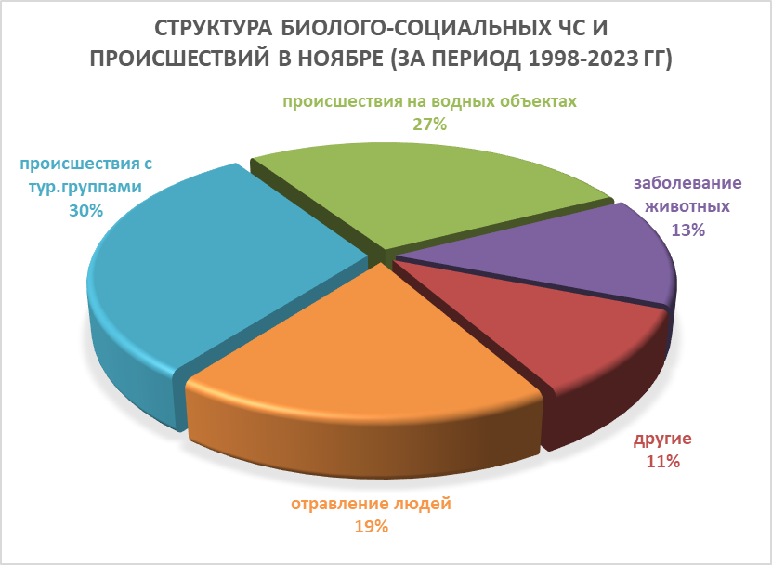
Рисунок 4. Структура биолого-социальных ЧС и происшествий в ноябре
(за период 1998-2023 гг.).

В связи со сложными погодными условиями в горах (ухудшение видимости, выпадения осадков в смешанной фазе, в отдельные дни сильными, понижения температуры воздуха ниже 0°) существует вероятность несчастных случаев с туристическими группами и людьми, находящимися в горах.

